HƯỚNG DẤN CÀI ĐẶT VÀ KHAI BÁO THÔNG TIN Y TẾ
TRÊN ỨNG DỤNG Vietnam Health Declaration

I. Hướng dẫn cài đặt
BƯỚC 1: Truy cập vào chợ ứng dụng Google Play (Android) /App Store (IOS) để tìm và tải các ứng dụng với tên “Vietnam Health Declaration” cài đặt ứng dụng trên điện thoại di động.
BƯỚC 2: Thực hiện cập nhật chính xác thông tin Số điện thoại di động để nhận Mã xác thực (OTP). Nhập mã xác thực đã được gửi về số điện thoại. Nhấn chọn xác nhận và truy cập hệ thống
BƯỚC 3: Chọn chức năng “Khai y tế nội địa” để cập nhật các thông tin cần thiết có yêu cầu dấu (*) theo mẫu của Bộ y tế ban hành, ghi lại “Mã bảo mật” theo mẫu và “Gửi tờ khai”
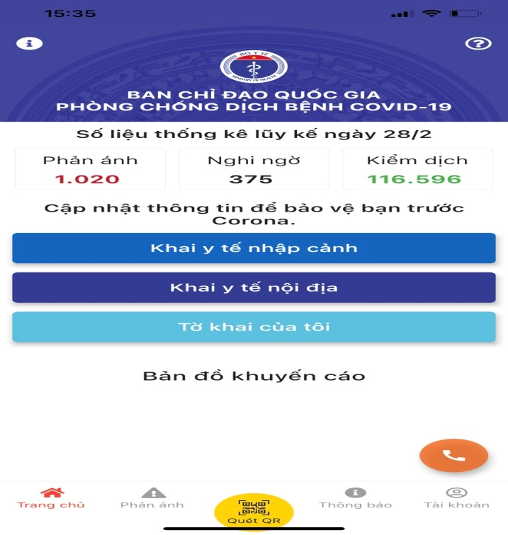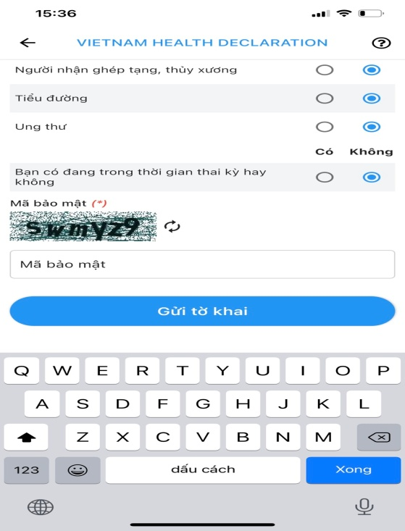

(!) Lưu ý: Với phần mềm “Vietnam Health Declaration” có thể nhớ Số thẻ bảo hiểm y tế thì người dân có thể thực hiện chọn “Có thẻ bảo hiểm y tế” để nhập thông tin SỐ THẺ và hệ thống tự động cập nhật các thông tin cá nhân.
BƯỚC 4: Sau khi hoàn thiện gửi thông tin, hệ thống sẽ tự động trả lại một mã “QR-CODE” cho người dân có thể sử dụng “Check-in/Check-out y tế” tại các nơi yêu cầu.
(Các thông tin về lịch sử các lần khai sẽ được lưu trong “Tờ khai của tôi”)
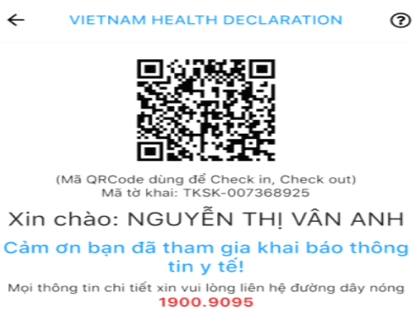
Khi đến các địa điểm cần xác nhận ĐẾN VÀ ĐI hay còn gọi là “Check-in/ Check-Out y tế”, người dân sử dụng chức năng “Quét QR” trên các hệ thống để khai báo.
Trong trường không có điện thoại di động thông minh thì người dân có thể sử dụng máy tính tại nơi cần khai báo thực hiện truy cập hệ thống (tokhaiyte.vn) để được in Mã QR-Code xác nhận hoặc đọc Số điện thoại để được xác nhận.
II. Hướng dẫn khai báo
1. Đối với người có sử dụng điện thoại
  - Người chưa khai báo y tế: Hướng dẫn khai báo y tế theo “PHẦN I” và hướng dẫn thực hiện checkin/checkout.
- Người đã khai báo y tế: Hướng dẫn thực hiện checkin/checkout.

2. Đối với người không sử dụng điện thoại
  - Nhân viên hướng dẫn thực hiện khai báo hộ cho người đến cơ quan/đơn vị trên web: https://tokhaiyte.vn hoặc trên ứng dụng VietNam Health Declaration
- In mã QR-Code và giao cho người đến làm việc tại cơ quan/đơn vị, đồng thời hướng dẫn họ lưu các thông tin mã QR-Code (Tên, mã tờ khai, số CMTND, Số đt) để làm thông tin Check-in/Check-out lần sau.

3. Hướng dẫn Check-in/Check-out

Cách 1: Sử dụng ứng dụng VietNam Health Declaration quét mã QR-Code của cơ quan/đơn vị để thực hiện Check-in/Check-out.
- Chọn “Quét QR”, chọn tiếp “Quét mã QR” và quét mã của địa điểm cần check- in đăng ký kiểm dịch đã được dán tại cơ quan/đơn vị. Chọn “Check-in”.
- Khi rời khỏi cơ quan/đơn vị cần thực hiện lại quy trình này và chọn “Check-Out”.

Cách 2: Nhân viên được phân quyền Check-in/Check-out trong ứng dụng VietNam Health Declaration thực hiện quét mã QR-Code của người đến cơ quan/đơn vị để Check-in/Check-out.

